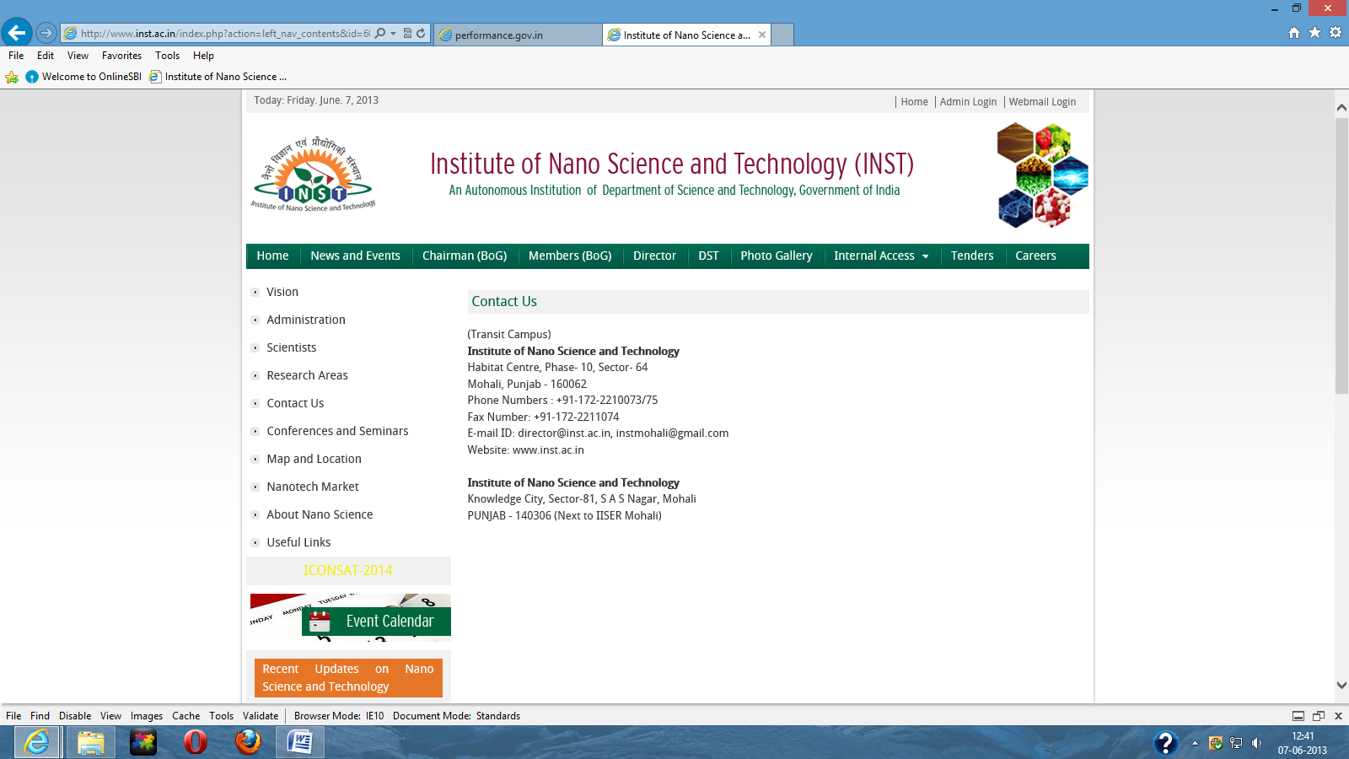
INSTITUTE OF NANO SCIENCE & TECHNOLOGY
(An Autonomous Research Institute supported by the Department of Science and Technology, Government of India)
Knowledge City, Sector-81, Mohali-160062, Punjab

OVERTIME DUTY FORM/ ओवरटाइम ड्यूटी फॉर्म/ਓਵਰਟਾਈਮ ਡਿਊਟੀ ਫਾਰਮ

Outsourced Staff deployed at Institute of Nano Science and Technology, Mohali
नैनो विज्ञान एवं प्रौद्योगिकी संस्थान, मोहाली में आउटसोर्स कर्मचारियों की तैनाती
ਇੰਸਟੀਚਿਊਟ ਆਫ਼ ਨੈਨੋ ਸਾਇੰਸ ਐਂਡ ਟੈਕਨਾਲੋਜੀ, ਮੋਹਾਲੀ ਵਿਖੇ ਆਊਟਸੋਰਸਡ ਸਟਾਫ਼ ਤਾਇਨਾਤ

Name/ नाम/ ਨਾਮ: _____________________________Designation/ पद/ ਅਹੁਦਾ_______________________________
Date/ तारीख/ਮਿਤੀ | Day/ दिन/ ਦਿਨ | Over Time/ अधिक समय तक/ ਵੱਧ ਸਮਾਂ | Reason / कारण /ਕਾਰਨ

This is to certify that the employee has attended the office before/after office hours due to official work./ यह प्रमाणित किया जाता है कि कर्मचारी आधिकारिक कार्य के कारण कार्यालय समय से पहले/बाद में कार्यालय में उपस्थित हुआ है।/ ਇਹ ਪ੍ਰਮਾਣਿਤ ਕਰਨ ਲਈ ਹੈ ਕਿ ਕਰਮਚਾਰੀ ਸਰਕਾਰੀ ਕੰਮ ਕਾਰਨ ਦਫ਼ਤਰੀ ਸਮੇਂ ਤੋਂ ਪਹਿਲਾਂ/ਬਾਅਦ ਦਫ਼ਤਰ ਹਾਜ਼ਰ ਹੋਇਆ ਹੈ।

Forwarding Supervisor (If Applicable) of/ अग्रेषण पर्यवेक्षक (यदि लागू हो) /ਫਾਰਵਰਡਿੰਗ ਸੁਪਰਵਾਈਜ਼ਰ (ਜੇ ਲਾਗੂ ਹੋਵੇ) ________ Department/ विभाग/ ਵਿਭਾਗ

(Name & Signature)/ (नाम एवं हस्ताक्षर)/ (ਨਾਮ ਅਤੇ ਦਸਤਖਤ)/

Faculty-In-Charge (Forwarding Officer)/ संकाय प्रभारी (अग्रेषण अधिकारी)/ਫੈਕਲਟੀ-ਇੰਚਾਰਜ (ਫਾਰਵਰਡਿੰਗ ਅਫਸਰ)/

(Name & Signature)/ नाम एवं हस्ताक्षर)/ (ਨਾਮ ਅਤੇ ਦਸਤਖਤ)

Approved/ Not Approved/ स्वीकृत/अस्वीकृत/ ਮਨਜ਼ੂਰ/ਅਪ੍ਰਵਾਨਿਤ

Dean Administration/ Faculty-in-Charge (Outsourcing)/
डीन प्रशासन/प्रभारी संकाय (आउटसोर्सिंग)/
ਡੀਨ ਪ੍ਰਸ਼ਾਸਨ/ਫੈਕਲਟੀ-ਇਨ-ਚਾਰਜ (ਆਊਟਸੋਰਸਿੰਗ)
(Name & Signature)/ (नाम एवं हस्ताक्षर)/ (ਨਾਮ ਅਤੇ ਦਸਤਖਤ)

